

ГЛАВА
МУНИЦИПАЛЬНОГО ОБРАЗОВАНИЯ
СУВОРОВСКИЙ РАЙОН

ПОСТАНОВЛЕНИЕ

г. Суворов

от 26.12.2016 № 26

О назначении публичных слушаний по проекту постановления администрации муниципального образования Суворовский район
«Об утверждении проекта межевания в границах муниципального образования город Чекалин Суворовского района по объекту «Линейно-кабельное сооружение ВОЛС «Тула-Козельск» на участке «Суворов-Козельск»

В соответствии с Конституцией Российской Федерации, Федеральным законом от 06.10.2003 №131-ФЗ «Об общих принципах организации местного самоуправления в Российской Федерации», статьей 46 Градостроительного кодекса Российской Федерации, на основании статьи 41 Устава муниципального образования Суворовский район ПОСТАНОВЛЯЮ:
1. Вынести на публичные слушания проект постановления администрации муниципального образования Суворовский район «Об утверждении проекта межевания в границах муниципального образования город Чекалин Суворовского района по объекту «Линейно-кабельное сооружение ВОЛС «Тула-Козельск» на участке «Суворов-Козельск» (приложение 1).
2. Назначить проведение публичных слушаний по проекту постановления администрации муниципального образования Суворовский район «Об утверждении проекта межевания в границах муниципального образования город Чекалин Суворовского района по объекту «Линейно-кабельное сооружение ВОЛС «Тула-Козельск» на участке «Суворов-Козельск» на 10 февраля 2017 года.
Установить:
1) место проведения публичных слушаний: Тульская область, Суворовский район, г. Чекалин, ул. Чекалина, дом 1 а (дом культуры);
- время проведения публичных слушаний: 14-30.
3. Создать организационный комитет по подготовке, проведению публичных слушаний в количестве 6 человек и утвердить его состав (приложение 2).
4. Установить место расположения организационного комитета по адресу: город Суворов, площадь Победы дом 1, кабинет 33 (контактный телефон: 2-45-92).
5. Настоящее постановление опубликовать в средствах массовой информации с одновременным опубликованием установленного Собранием представителей муниципального образования Суворовский район порядка учета предложений по проекту постановления администрации муниципального образования Суворовский район «Об утверждении проекта межевания в границах муниципального образования город Чекалин Суворовского района по объекту «Линейно-кабельное сооружение ВОЛС «Тула-Козельск» на участке «Суворов-Козельск», а также порядка участия граждан в его обсуждении.
6. Настоящее постановление вступает в силу со дня его официального опубликования.

Глава муниципального образования
Суворовский район А.А. Романов

Исп. Соложенкова И.А.
Тел. 2-45-92

Согласовано:

Ермакова Т.Н.
заместитель главы администрации –
председатель комитета ЖКХ

Булейко Е.Л.
заместитель главы администрации –
начальник организационного управления

Исполнитель:
Комитет архитектуры, градостроительства
и жилищных вопросов

Соложенкова И.А.
председатель комитета архитектуры,
градостроительства и жилищных вопросов
тел. 2-45-92

файл/Постановление о назначении публичных слушаний/

Приложение 1
к постановлению главы муниципального образования Суворовский район
от 26.12.2016 № 26

ПРОЕКТ ПОСТАНОВЛЕНИЯ

Об утверждении проекта межевания в границах муниципального образования город Чекалин Суворовского района по объекту «Линейно-кабельное сооружение ВОЛС «Тула-Козельск» на участке «Суворов-Козельск»

В соответствии со статьями 45, 46 Градостроительного кодекса Российской Федерации, на основании статьи 41 Устава муниципального образования Суворовский район администрация муниципального образования Суворовский район ПОСТАНОВЛЯЕТ:
1. Утвердить проект межевания в границах муниципального образования город Чекалин Суворовского района по объекту «Линейно-кабельное сооружение ВОЛС «Тула-Козельск» на участке «Суворов-Козельск» (приложение).
2. Настоящее постановление вступает в силу со дня его официального опубликования.

Глава администрации  муниципального образования  Суворовский район | Г.В. Сорокин

Приложение
к постановлению главы администрации муниципального образования Суворовский район
от ______________2017 г. № _____

Проект межевания в границах муниципального образования город Чекалин Суворовского района по объекту «Линейно-кабельное сооружение ВОЛС «Тула-Козельск» на участке «Суворов-Козельск»

Содержание

№ п/п | Разделы проекта межевания | Номера листов
1 | 2 | 3
1 | Пояснительная записка | 3
2 | Каталог координат образуемых земельных участков | 5
3 | Чертеж межевания территории М 1:20 000 | 10
4 | Чертеж межевания территории М 1:2000 | 11

- Общие положения:
Проект межевания территории выполнен специалистами ООО «Передвижная механизированная колонна - 402» в отношении подлежащих застройке территорий - для строительства объекта: «Линейно-кабельное сооружение ВОЛС «Тула-Козельск» на участке «Суворов-Козельск» в границах МО г. Суворов Суворовского района Тульской области.
Основанием для подготовки проекта межевания территории является:
- Градостроительный кодекс Российской Федерации;
- Постановление Администрации муниципального образования Суворовский район №787 от 24.10.2016г «О подготовке проектов межевания территории»;
- Схема территориального планирования муниципального образования Суворовский район;
- Генеральный план муниципального образования город Суворов Суворовского района;
- Кадастровый план территории №71/13-248229 от 20.09.2013 г.;
- Кадастровый план территории №71/13-248318 от 20.09.2013 г.;
- Кадастровый план территории №71/13-248322 от 20.09.2013 г.;
- Кадастровый план территории №71/13-248227 от 20.09.2013 г.;
- Кадастровый план территории №71/13-248306 от 20.09.2013 г.;
- Кадастровый план территории №71/13-248253 от 20.09.2013 г.;
- Кадастровый план территории №71/13-248339 от 20.09.2013 г.;
- Кадастровый план территории №71/16-546217 от 16.11.2016 г.

- Цели и задачи разработки проекта межевания территории:
Подготовка проекта межевания территории осуществляется в целях обеспечения устойчивого развития территорий, установления границ формируемых земельных участков, предназначенных для строительства и размещения линейного объекта.
Задачами проекта межевания территории является анализ фактического землепользования и разработка проектных решений по координированию красных линий и вновь формируемых земельных участков проектируемых объектов.

- Структура территории, образуемая в результате межевания:
Территория в границах разработки настоящего проекта межевания: Тульская область, Суворовский район, в границах МО г. Суворов.
Строительство планируется осуществить в границах кадастровых кварталов: 71:18:030212, 71:18:030211; 71:18:030209; 71:18:030202; 71:18:030205, 71:18:030102, 71:18:030101, 71:18:030103.
Площадь образуемого земельного участка – ЗУ1, из категории земель населенных пунктов 32017 кв.м.
Вид разрешенного использования образуемых земельных участков: Для строительства объекта: «Линейно-кабельное сооружение ВОЛС «Тула-Козельск» на участке «Суворов-Козельск».
В соответствии со ст. 36 Градостроительного Кодекса Российской Федерации действия градостроительного регламента, в том числе по определению предельных (минимальных и (или)

максимальных) размеров земельных участков не распространяется на земельные участки, предназначенные для размещения линейных объектов и (или) занятые линейными объектами.
Проектируемый объект будет расположен на глубине 1,2 м от поверхности земли. Земельные участки будут изъяты во временное пользование без перевода в другую категорию на 11 месяцев с целью проведения строительно-монтажных работ. После строительства объекта связи в границах МО г. Суворов Суворовского района Тульской области образуемые земельные участки будут возвращены для дальнейшего использования по назначению.
Установленные проектом планировки территории линии отступа (красные линии) располагаются на расстоянии 3 м от оси трассы. Общая ширина полосы отвода составляет 6 м.
На чертеже межевания территории отображены:
- линии отступа (красные линии), утвержденные в составе проекта планировки территории;
- линия ВОЛС;
- границы земельных участков, на которых расположены линейные объекты (границы застроенных земельных участков);
- границы зон с особыми условиями использования территории;
- границы образуемых земельных участков, предназначенных для строительства линейного объекта.
Размещение объектов федерального, регионального и местного значения данным проектом не предусмотрено. Территории объектов культурного наследия, а также зоны действия публичных сервитутов в границах территории межевания отсутствуют.

- Правовой статус объектов межевания:
На момент подготовки проекта межевания территория свободна от застройки, но имеются действующие и выведенные из эксплуатации линейные объекты инженерных сетей и автомобильные дороги. Объекты самовольного размещения отсутствуют.
Настоящий проект обеспечивает равные права и возможности правообладателей земельных участков в соответствии с действующим законодательством. Сформированные границы земельных участков позволяют обеспечить необходимые требования по содержанию и обслуживанию объектов застройки в условиях сложившейся планировочной системы территории проектированию.

Обозначение характерных точек границ | Координаты, м |  | Средняя квадратическая погрешность положения характерной точки (Mt), м | Описание закрепления точки
Обозначение характерных точек границ | X | Y |  | Описание закрепления точки
1 | 2 | 3 | 4 | 5
ЗУ1 – 32017 кв.м
ЗУ1(1) – 3327 кв.м

н1 | 736698.05 | 186368.22 | 0.10 | -
н2 | 736704.05 | 186369.34 | 0.10 | -
н3 | 736701.58 | 186478.26 | 0.10 | -
н4 | 736680.51 | 186506.66 | 0.10 | -
н5 | 736674.13 | 186585.03 | 0.10 | -
н6 | 736659.68 | 186746.69 | 0.10 | -
н7 | 736661.14 | 186908.86 | 0.10 | -
н8 | 736655.36 | 186915.74 | 0.10 | -
н9 | 736651.50 | 186910.99 | 0.10 | -
н10 | 736655.12 | 186906.70 | 0.10 | -
н11 | 736653.68 | 186746.45 | 0.10 | -
н12 | 736668.15 | 186584.52 | 0.10 | -
н13 | 736674.67 | 186504.46 | 0.10 | -
н14 | 736695.62 | 186476.22 | 0.10 | -
н1 | 736698.05 | 186368.22 | 0.10 | -
ЗУ1(2) – 9479 кв.м
н15 | 736640.03 | 186933.93 | 0.10 | -
н16 | 736624.25 | 186952.66 | 0.10 | -
н17 | 736691.43 | 187151.17 | 0.10 | -
н18 | 736716.91 | 187167.15 | 0.10 | -
н19 | 736721.71 | 187230.37 | 0.10 | -
н20 | 736779.28 | 187367.94 | 0.10 | -
н21 | 736929.26 | 187657.65 | 0.10 | -
н22 | 736980.50 | 187709.32 | 0.10 | -
н23 | 737114.98 | 187648.33 | 0.10 | -
н24 | 737151.67 | 187632.19 | 0.10 | -
н25 | 737190.35 | 187597.75 | 0.10 | -
н26 | 737273.36 | 187584.77 | 0.10 | -
н27 | 737290.42 | 187606.82 | 0.10 | -
н28 | 737372.12 | 187556.24 | 0.10 | -
н29 | 737394.08 | 187590.54 | 0.10 | -
н30 | 737560.95 | 187500.40 | 0.10 | -
н31 | 737576.41 | 187491.97 | 0.10 | -
н32 | 737579.11 | 187497.33 | 0.10 | -
н33 | 737563.81 | 187505.68 | 0.10 | -
н34 | 737392.03 | 187598.47 | 0.10 | -
н35 | 737370.25 | 187564.45 | 0.10 | -
н36 | 737288.98 | 187614.76 | 0.10 | -
н37 | 737270.79 | 187591.25 | 0.10 | -
н38 | 737193.02 | 187603.41 | 0.10 | -
н39 | 737154.95 | 187637.30 | 0.10 | -
н40 | 737117.76 | 187653.66 | 0.10 | -
н41 | 736979.17 | 187716.50 | 0.10 | -
н42 | 736924.15 | 187660.82 | 0.10 | -
н43 | 736773.84 | 187370.48 | 0.10 | -
н44 | 736715.80 | 187231.79 | 0.10 | -
н45 | 736711.15 | 187170.63 | 0.10 | -
н46 | 736686.43 | 187155.11 | 0.10 | -
н47 | 736617.48 | 186951.38 | 0.10 | -
н48 | 736635.74 | 186929.71 | 0.10 | -
н15 | 736640.03 | 186933.93 | 0.10 | -
ЗУ1(3) – 1527 кв.м
н49 | 737637.47 | 187459.58 | 0.10 | -
н50 | 737669.38 | 187447.63 | 0.10 | -
н51 | 737803.12 | 187524.49 | 0.10 | -

Обозначение характерных точек границ | Координаты, м |  | Средняя квадратическая погрешность положения характерной точки (Mt), м | Описание закрепления точки
Обозначение характерных точек границ | X | Y |  | Описание закрепления точки
1 | 2 | 3 | 4 | 5

ЗУ1(3) – 1527 кв.м
н52 | 737827.20 | 187551.21 | 0.10 | -
н53 | 737861.76 | 187572.20 | 0.10 | -
н54 | 737855.80 | 187575.60 | 0.10 | -
н55 | 737845.83 | 187569.58 | 0.10 | -
н56 | 737847.04 | 187568.98 | 0.10 | -
н57 | 737843.82 | 187562.53 | 0.10 | -
н58 | 737839.41 | 187564.73 | 0.10 | -
н59 | 737823.33 | 187555.88 | 0.10 | -
н60 | 737799.30 | 187529.22 | 0.10 | -
н61 | 737668.84 | 187454.24 | 0.10 | -
н62 | 737640.06 | 187465.02 | 0.10 | -
н49 | 737637.47 | 187459.58 | 0.10 | -
ЗУ1(4) – 367 кв.м
н63 | 737910.99 | 187660.84 | 0.10 | -
н64 | 737921.89 | 187682.95 | 0.10 | -
н65 | 737929.47 | 187718.70 | 0.10 | -
н66 | 737923.79 | 187720.86 | 0.10 | -
н67 | 737916.18 | 187684.93 | 0.10 | -
н68 | 737905.35 | 187662.97 | 0.10 | -
н63 | 737910.99 | 187660.84 | 0.10 | -
ЗУ1(5) – 4469 кв.м
н69 | 736890.10 | 187830.62 | 0.10 | -
н70 | 736850.31 | 187871.18 | 0.10 | -
н71 | 736797.44 | 187941.97 | 0.10 | -
н72 | 736644.01 | 187951.92 | 0.10 | -
н73 | 736539.23 | 187969.13 | 0.10 | -
н74 | 736434.65 | 187959.35 | 0.10 | -
н75 | 736290.69 | 187907.29 | 0.10 | -
н76 | 736223.03 | 187877.17 | 0.10 | -
н77 | 736221.25 | 187881.49 | 0.10 | -
н78 | 736215.94 | 187878.64 | 0.10 | -
н79 | 736219.83 | 187869.18 | 0.10 | -
н80 | 736292.93 | 187901.72 | 0.10 | -
н81 | 736435.97 | 187953.44 | 0.10 | -
н82 | 736539.02 | 187963.08 | 0.10 | -
н83 | 736643.33 | 187945.95 | 0.10 | -
н84 | 736794.29 | 187936.16 | 0.10 | -
н85 | 736845.74 | 187867.27 | 0.10 | -
н86 | 736886.49 | 187825.72 | 0.10 | -
н69 | 736890.10 | 187830.62 | 0.10 | -
ЗУ1(6) – 3181 кв.м
н87 | 736212.94 | 187901.70 | 0.10 | -
н88 | 736208.91 | 187911.49 | 0.10 | -
н89 | 736149.29 | 187921.08 | 0.10 | -
н90 | 736100.34 | 187955.77 | 0.10 | -
н91 | 736062.08 | 188056.70 | 0.10 | -
н92 | 735921.20 | 188076.53 | 0.10 | -
н93 | 735845.42 | 188087.17 | 0.10 | -
н94 | 735816.07 | 188099.48 | 0.10 | -
н95 | 735782.33 | 188105.79 | 0.10 | -
н96 | 735782.69 | 188109.56 | 0.10 | -
н97 | 735776.77 | 188110.55 | 0.10 | -
н98 | 735775.83 | 188100.91 | 0.10 | -
н99 | 735814.34 | 188093.70 | 0.10 | -
н100 | 735843.82 | 188081.33 | 0.10 | -
н101 | 735920.37 | 188070.58 | 0.10 | -

Обозначение характерных точек границ | Координаты, м |  | Средняя квадратическая погрешность положения характерной точки (Mt), м | Описание закрепления точки
Обозначение характерных точек границ | X | Y |  | Описание закрепления точки
1 | 2 | 3 | 4 | 5

ЗУ1(6) – 3181 кв.м
н102 | 736057.73 | 188051.25 | 0.10 | -
н103 | 736095.37 | 187951.93 | 0.10 | -
н104 | 736146.96 | 187915.37 | 0.10 | -
н105 | 736204.64 | 187906.10 | 0.10 | -
н106 | 736207.39 | 187899.42 | 0.10 | -
н87 | 736212.94 | 187901.70 | 0.10 | -
ЗУ1(7) – 92 кв.м
н107 | 735783.55 | 188118.34 | 0.10 | -
н108 | 735784.85 | 188134.25 | 0.10 | -
н109 | 735779.09 | 188134.40 | 0.10 | -
н110 | 735777.61 | 188119.19 | 0.10 | -
н107 | 735783.55 | 188118.34 | 0.10 | -
ЗУ1(8) – 700 кв.м
н111 | 735785.35 | 188139.25 | 0.10 | -
н112 | 735796.74 | 188253.79 | 0.10 | -
н113 | 735797.59 | 188257.72 | 0.10 | -
н114 | 735791.52 | 188257.73 | 0.10 | -
н115 | 735790.81 | 188254.78 | 0.10 | -
н116 | 735779.58 | 188139.40 | 0.10 | -
н111 | 735785.35 | 188139.25 | 0.10 | -
ЗУ1(9) – 2202 кв.м
н117 | 735797.73 | 188263.73 | 0.10 | -
н118 | 735804.61 | 188287.56 | 0.10 | -
н119 | 735804.77 | 188287.50 | 0.10 | -
н120 | 735804.94 | 188288.14 | 0.10 | -
н121 | 735832.47 | 188403.51 | 0.10 | -
н122 | 735855.80 | 188478.38 | 0.10 | -
н123 | 735874.60 | 188543.42 | 0.10 | -
н124 | 735898.72 | 188578.91 | 0.10 | -
н125 | 735916.06 | 188620.45 | 0.10 | -
н126 | 735912.55 | 188621.48 | 0.10 | -
н127 | 735911.60 | 188621.75 | 0.10 | -
н128 | 735911.41 | 188621.82 | 0.10 | -
н129 | 735904.76 | 188600.10 | 0.10 | -
н130 | 735901.63 | 188601.48 | 0.10 | -
н131 | 735893.42 | 188581.79 | 0.10 | -
н132 | 735869.10 | 188546.00 | 0.10 | -
н133 | 735850.05 | 188480.10 | 0.10 | -
н134 | 735826.68 | 188405.10 | 0.10 | -
н135 | 735792.94 | 188263.73 | 0.10 | -
н117 | 735797.73 | 188263.73 | 0.10 | -
ЗУ1(10) – 2672 кв.м
н136 | 735912.66 | 188625.91 | 0.10 | -
н137 | 735912.80 | 188625.87 | 0.10 | -
н138 | 735913.76 | 188625.59 | 0.10 | -
н139 | 735917.71 | 188624.43 | 0.10 | -
н140 | 735940.62 | 188679.33 | 0.10 | -
н141 | 736055.64 | 189055.61 | 0.10 | -
н142 | 736068.01 | 189114.13 | 0.10 | -
н143 | 736062.11 | 189115.24 | 0.10 | -
н144 | 736049.82 | 189057.11 | 0.10 | -
н145 | 736028.86 | 188988.55 | 0.10 | -
н146 | 736028.45 | 188980.09 | 0.10 | -
н147 | 736027.88 | 188968.40 | 0.10 | -
н148 | 736023.87 | 188968.60 | 0.10 | -
н149 | 736024.09 | 188972.93 | 0.10 | -

Обозначение характерных точек границ | Координаты, м |  | Средняя квадратическая погрешность положения характерной точки (Mt), м | Описание закрепления точки
Обозначение характерных точек границ | X | Y |  | Описание закрепления точки
1 | 2 | 3 | 4 | 5

ЗУ1(10) – 2672 кв.м
н150 | 736004.96 | 188910.34 | 0.10 | -
н151 | 736008.42 | 188909.58 | 0.10 | -
н152 | 736003.18 | 188890.28 | 0.10 | -
н153 | 735996.60 | 188874.73 | 0.10 | -
н154 | 735991.21 | 188859.81 | 0.10 | -
н155 | 735988.54 | 188853.04 | 0.10 | -
н156 | 735981.48 | 188831.10 | 0.10 | -
н157 | 735980.83 | 188831.34 | 0.10 | -
н158 | 735957.62 | 188755.46 | 0.10 | -
н159 | 735959.94 | 188755.12 | 0.10 | -
н160 | 735953.82 | 188726.10 | 0.10 | -
н161 | 735946.70 | 188719.76 | 0.10 | -
н162 | 735934.97 | 188681.37 | 0.10 | -
н163 | 735934.11 | 188679.28 | 0.10 | -
н164 | 735936.39 | 188678.49 | 0.10 | -
н165 | 735935.30 | 188675.35 | 0.10 | -
н166 | 735935.60 | 188675.25 | 0.10 | -
н167 | 735933.40 | 188668.91 | 0.10 | -
н168 | 735930.24 | 188670.02 | 0.10 | -
н169 | 735914.96 | 188633.42 | 0.10 | -
н136 | 735912.66 | 188625.91 | 0.10 | -
ЗУ1(11) – 2377 кв.м
н170 | 736068.39 | 189163.62 | 0.10 | -
н171 | 736071.27 | 189162.92 | 0.10 | -
н172 | 736087.23 | 189255.92 | 0.10 | -
н173 | 736081.80 | 189269.40 | 0.10 | -
н174 | 736078.71 | 189270.39 | 0.10 | -
н175 | 736079.70 | 189273.56 | 0.10 | -
н176 | 736080.43 | 189273.32 | 0.10 | -
н177 | 736078.22 | 189278.96 | 0.10 | -
н178 | 736109.97 | 189351.14 | 0.10 | -
н179 | 736222.05 | 189389.01 | 0.10 | -
н180 | 736241.36 | 189403.88 | 0.10 | -
н181 | 736269.32 | 189474.23 | 0.10 | -
н182 | 736263.46 | 189475.71 | 0.10 | -
н183 | 736236.40 | 189407.62 | 0.10 | -
н184 | 736219.19 | 189394.37 | 0.10 | -
н185 | 736105.55 | 189355.98 | 0.10 | -
н186 | 736071.72 | 189279.10 | 0.10 | -
н187 | 736081.04 | 189255.29 | 0.10 | -
н188 | 736075.48 | 189222.94 | 0.10 | -
н189 | 736079.84 | 189221.74 | 0.10 | -
н190 | 736071.08 | 189179.13 | 0.10 | -
н191 | 736068.84 | 189168.20 | 0.10 | -
н192 | 736066.30 | 189169.56 | 0.10 | -
н193 | 736061.54 | 189141.85 | 0.10 | -
н194 | 736062.99 | 189132.44 | 0.10 | -
н195 | 736064.66 | 189141.56 | 0.10 | -
н196 | 736064.58 | 189141.82 | 0.10 | -
н170 | 736068.39 | 189163.62 | 0.10 | -
ЗУ1(12) – 1584 кв.м
н197 | 736270.55 | 189477.32 | 0.10 | -
н198 | 736273.55 | 189484.87 | 0.10 | -
н199 | 736282.30 | 189482.38 | 0.10 | -
н200 | 736282.86 | 189484.18 | 0.10 | -
н201 | 736292.07 | 189481.28 | 0.10 | -

Обозначение характерных точек границ | Координаты, м |  | Средняя квадратическая погрешность положения характерной точки (Mt), м | Описание закрепления точки
Обозначение характерных точек границ | X | Y |  | Описание закрепления точки
1 | 2 | 3 | 4 | 5

ЗУ1(12) – 1584 кв.м
н202 | 736291.57 | 189479.69 | 0.10 | -
н203 | 736325.61 | 189470.05 | 0.10 | -
н204 | 736349.29 | 189625.10 | 0.10 | -
н205 | 736397.41 | 189619.32 | 0.10 | -
н206 | 736390.62 | 189626.18 | 0.10 | -
н207 | 736344.24 | 189631.75 | 0.10 | -
н208 | 736320.71 | 189477.68 | 0.10 | -
н209 | 736306.99 | 189481.59 | 0.10 | -
н210 | 736306.90 | 189480.76 | 0.10 | -
н211 | 736304.70 | 189481.00 | 0.10 | -
н212 | 736304.84 | 189482.23 | 0.10 | -
н213 | 736279.73 | 189489.35 | 0.10 | -
н214 | 736269.31 | 189490.44 | 0.10 | -
н215 | 736264.68 | 189478.81 | 0.10 | -
н197 | 736270.55 | 189477.32 | 0.10 | -
ЗУ1(13) – 40 кв.м
н216 | 736430.77 | 189615.31 | 0.10 | -
н217 | 736437.30 | 189614.44 | 0.10 | -
н218 | 736438.32 | 189620.33 | 0.10 | -
н219 | 736431.48 | 189621.27 | 0.10 | -
н216 | 736430.77 | 189615.31 | 0.10 | -

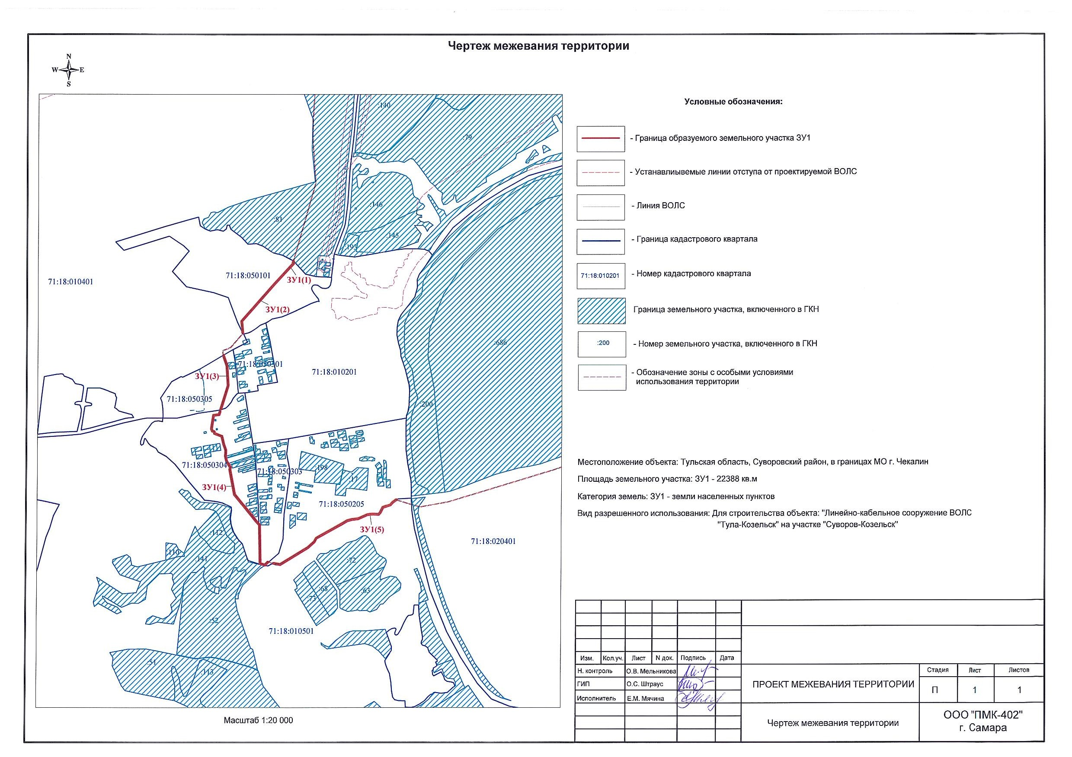
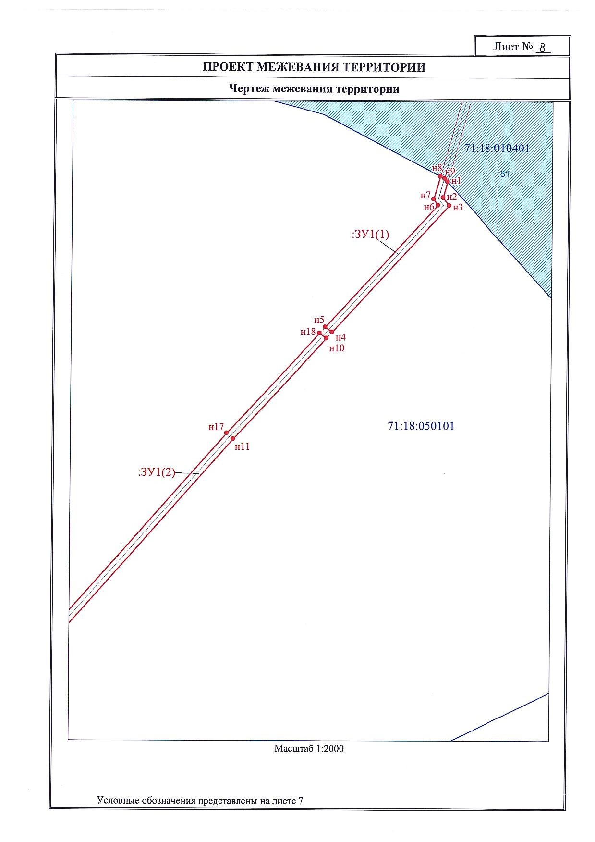
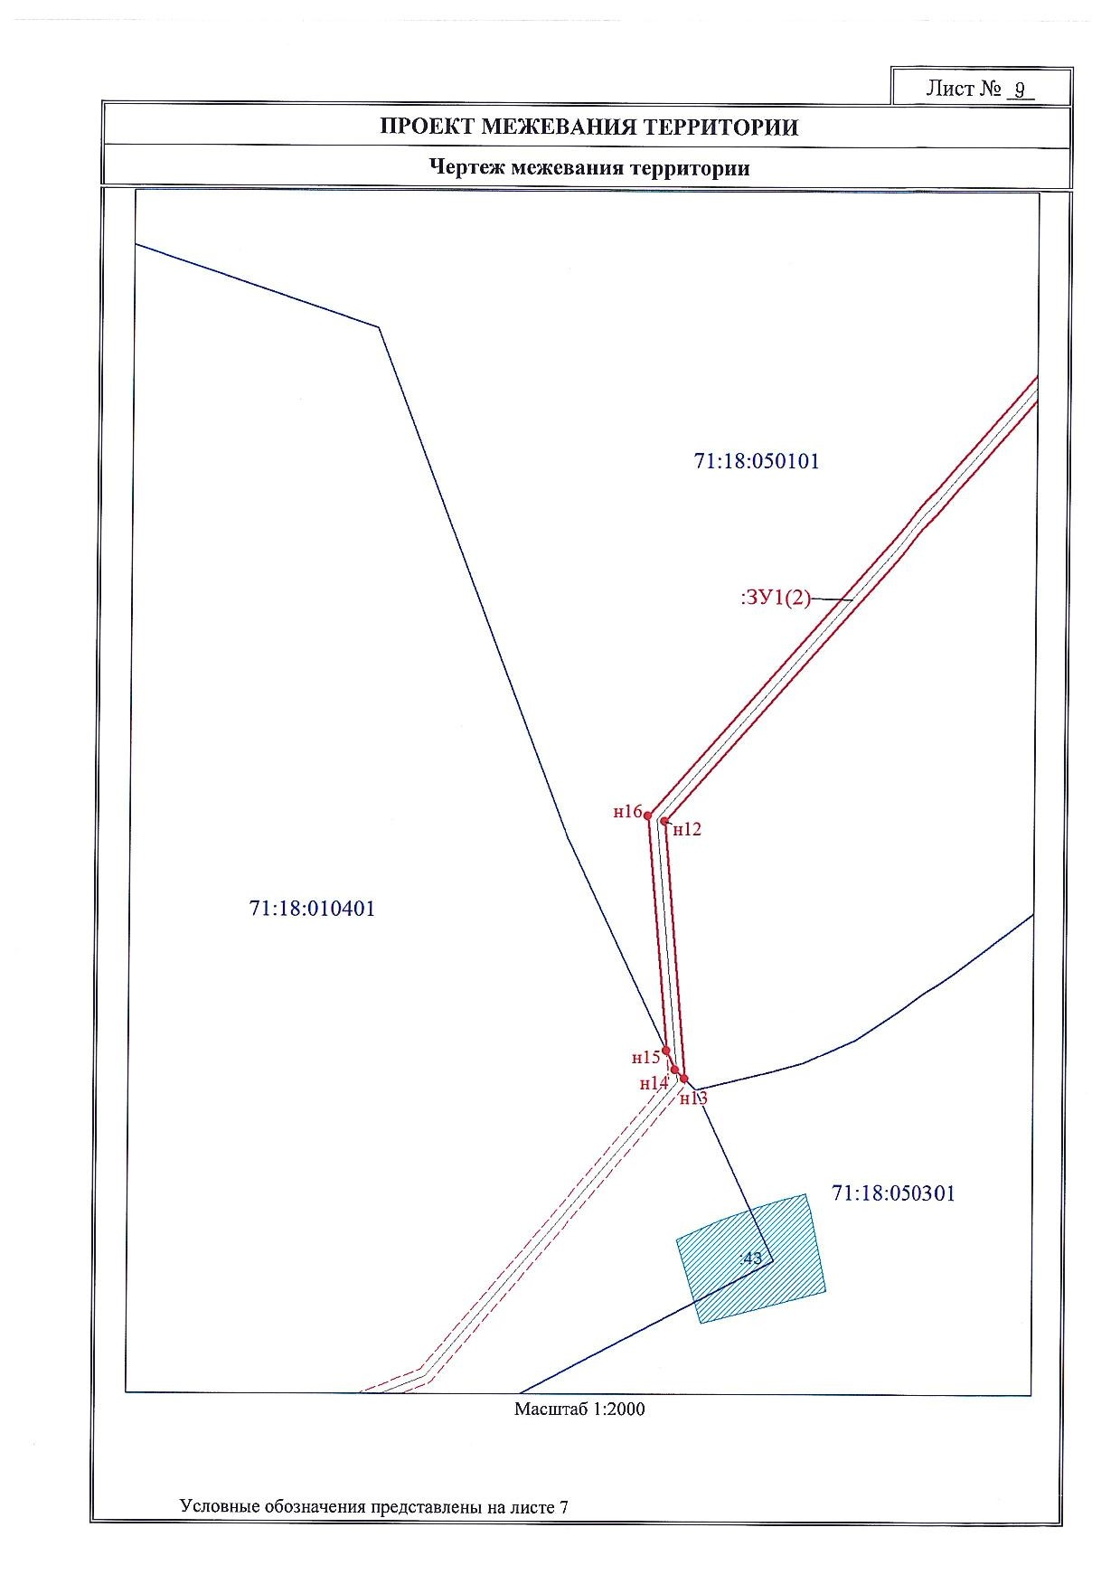
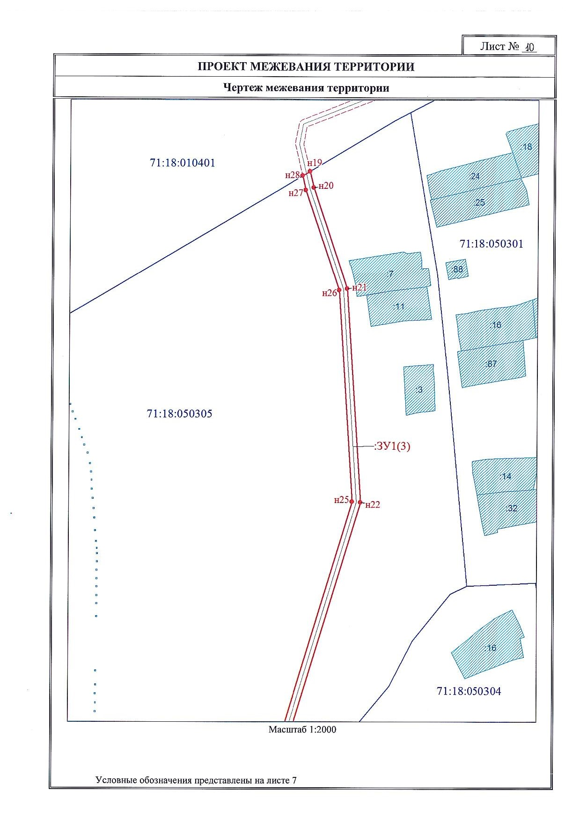
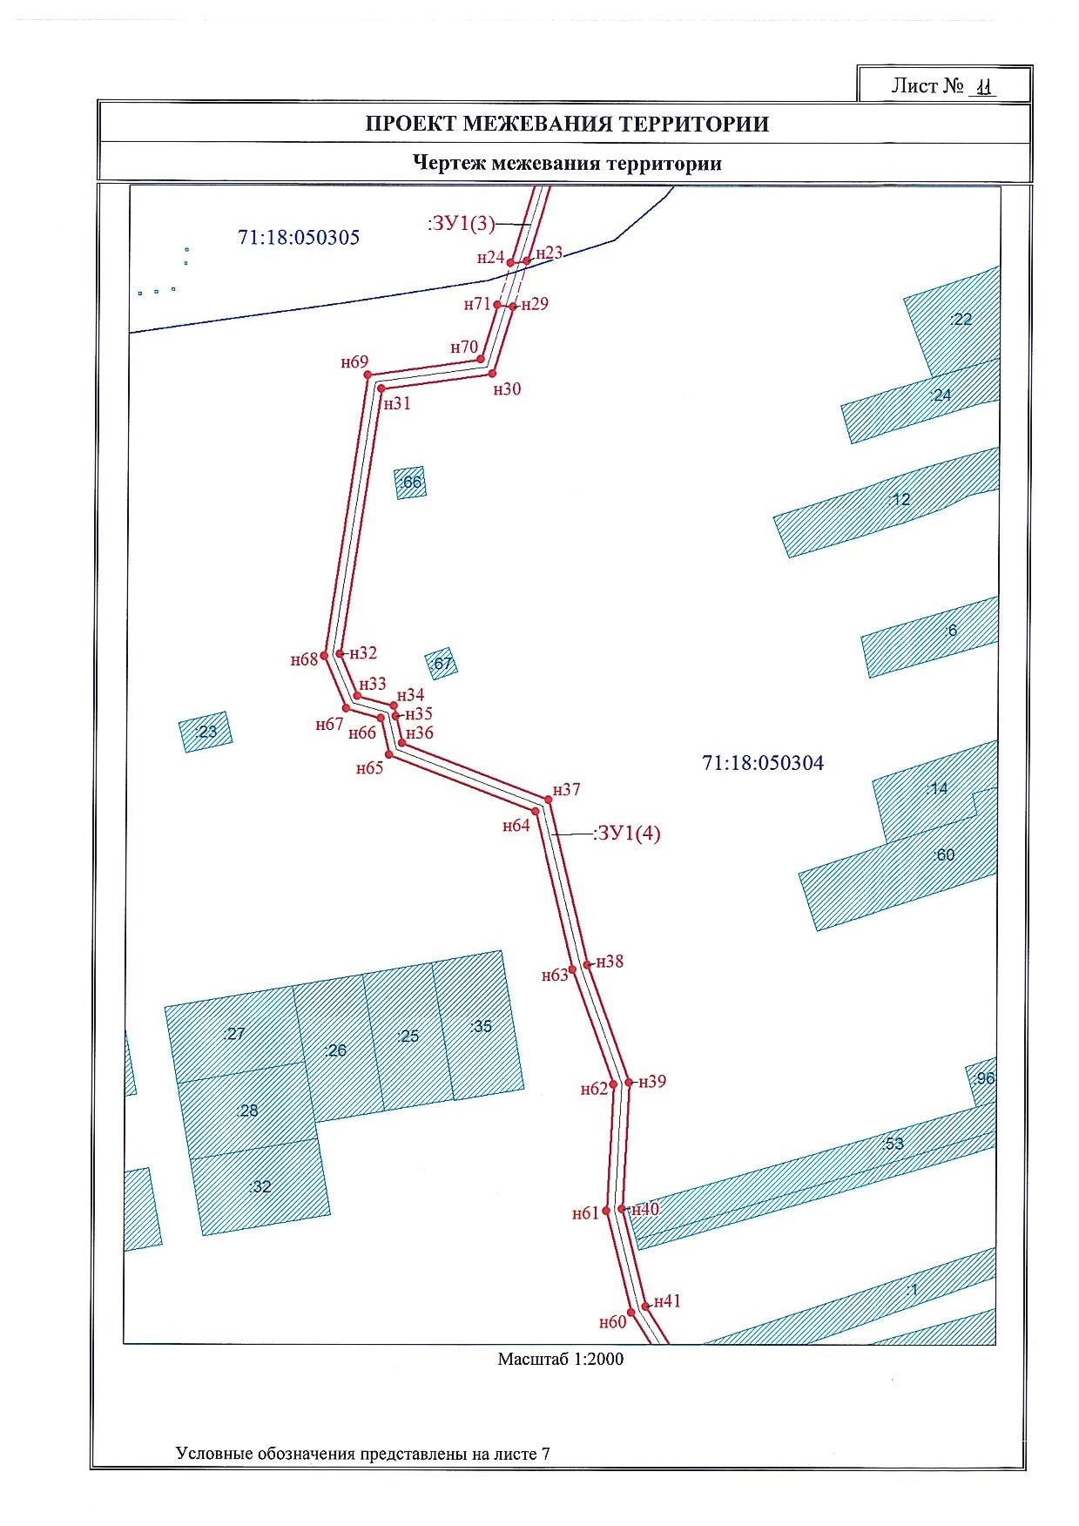
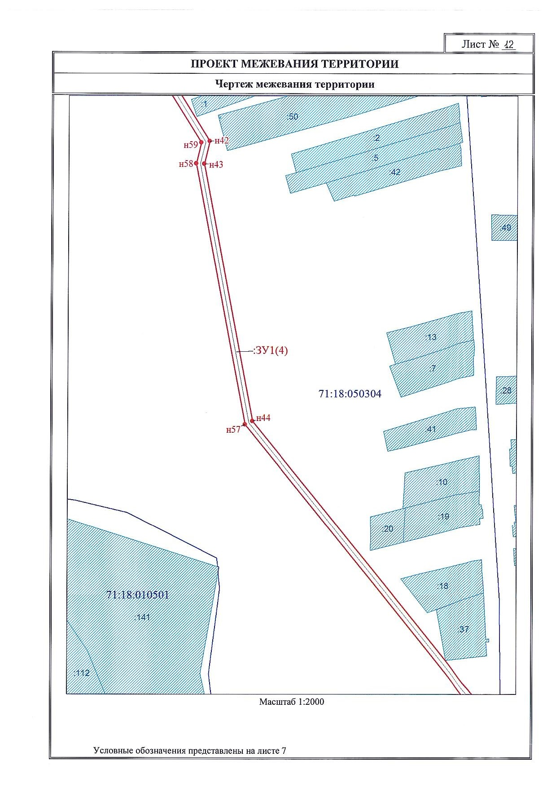
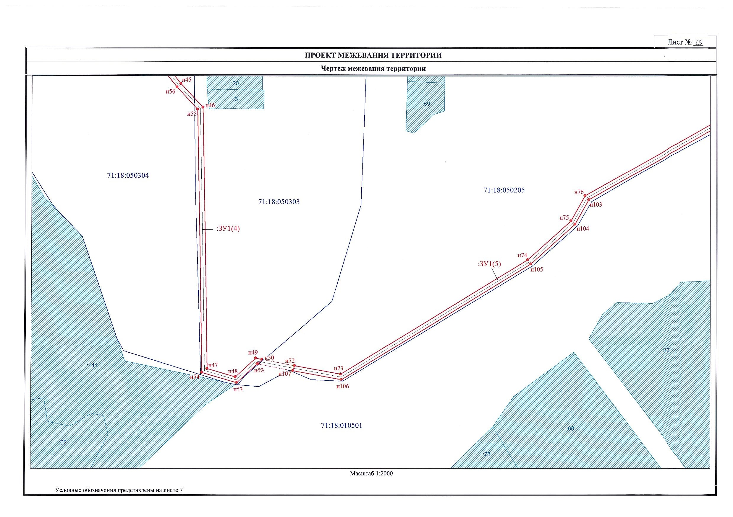
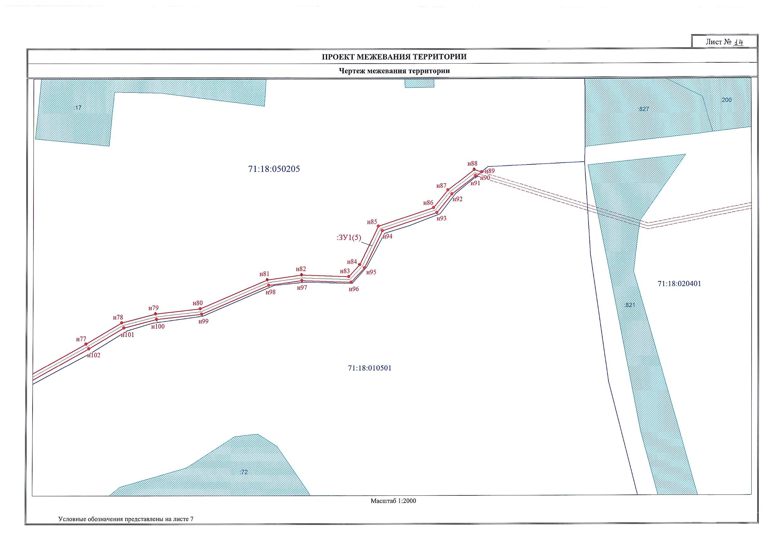
Приложение 2
к постановлению главы муниципального образования
Суворовский район
от 26.12.2016 г. № 26

СОСТАВ
организационного комитета по подготовке и проведению публичных слушаний по проекту постановления администрации муниципального образования Суворовский район «Об утверждении проекта межевания в границах муниципального образования город Чекалин Суворовского района по объекту «Линейно-кабельное сооружение ВОЛС «Тула-Козельск» на участке «Суворов-Козельск»

Бочаров  Николай Анатольевич | - | депутат Собрания представителей муниципального образования Суворовский район, глава муниципального образования город Чекалин Суворовского района
Ермакова  Татьяна Николаевна | - | Заместитель главы администрации – председатель комитета ЖКХ администрации муниципального образования Суворовский район
Маркина  Валентина Николаевна | - | инструктор комитета архитектуры, градостроительства и жилищных вопросов администрации муниципального образования Суворовский район
Ермаков  Алексей Александрович | - | депутат Собрания представителей муниципального образования Суворовский район
Соложенкова  Ирина Анатольевна | - | председатель комитета архитектуры, градостроительства и жилищных вопросов администрации муниципального образования Суворовский район
Усенкова  Ирина Владимировна | - | глава администрации муниципального образования город Чекалин Суворовского района
____________

Порядок учета предложений
по проекту постановления администрации муниципального образования Суворовский район «Об утверждении проекта межевания в границах муниципального образования город Чекалин Суворовского района по объекту «Линейно-кабельное сооружение ВОЛС «Тула-Козельск» на участке «Суворов-Козельск»

1. Настоящий Порядок разработан в соответствии с пунктом 4 статьи 44 Федерального закона от 06.10.2003 №131-ФЗ «Об общих принципах организации местного самоуправления в Российской Федерации», определяет учет предложений граждан, поступивших при обсуждении проекта постановления администрации муниципального образования Суворовский район «Об утверждении проекта межевания в границах муниципального образования город Чекалин Суворовского района по объекту «Линейно-кабельное сооружение ВОЛС «Тула-Козельск» на участке «Суворов-Козельск» (далее – Проект постановления) и участия граждан в его обсуждении.
2. Граждане участвуют в обсуждении Проекта постановления посредством публичных слушаний.
3. Учету подлежат предложения граждан, обладающих активным избирательным правом на муниципальных выборах.
4. Предложения граждан оформляются в письменном виде и направляются в Собрание представителей муниципального образования Суворовский район в течение 10 дней после опубликования Проекта постановления в средствах массовой информации. Предложения учитываются путем их регистрации Собранием представителей муниципального образования Суворовский район и должны быть оформлены согласно приложению к настоящему Порядку.
5. Поступившие предложения граждан рассматриваются на заседании организационного комитета по подготовке и проведению публичных слушаний (далее - организационный комитет).
6. Предложения по Проекту постановления, внесенные с нарушением срока и формы, предусмотренные настоящим Порядком, по решению организационного комитета, не рассматриваются.
7. По итогам рассмотрения каждого предложения организационный комитет принимает решение о включении предложения в Проект постановления либо об отклонении предложения.
Решение принимается большинством голосов и оформляется протоколом.
8. Организационный комитет представляет в Собрание представителей муниципального образования Суворовский район Проект постановления вместе с информацией о количестве поступивших в ходе публичных слушаний предложений и результатах их рассмотрения.
9. Информация о результатах публичных слушаний по Проекту постановления подлежит опубликованию в течение 10 дней со дня проведения публичных слушаний.

ПРЕДЛОЖЕНИЯ
по проекту постановления администрации муниципального образования Суворовский район «Об утверждении проекта межевания в границах муниципального образования город Чекалин Суворовского района по объекту «Линейно-кабельное сооружение ВОЛС «Тула-Козельск» на участке «Суворов-Козельск»

№ п/п | Глава, статья, пункт, подпункт, абзац | Текст Проекта постановления | Текст поправки | Текст Проекта постановления с учетом поправки | Примечание
1
2
3

Фамилия, имя, отчество гражданина:
Год рождения:
Адрес места жительства:
Подпись и дата

